# Taller 1

# Montaje de un cable de red par trenzado directo y rosetas

Montar un cable de red ethernet directo es una tarea muy simple, pero que requiere principalmente algo de practica.

## Paso 1

Pelar el cable



Utilizando una peladora con diámetro adecuando, se pela la envoltura externa y el apantallamiento interno (si hubiera) del cable para exponer los pares de cobre

## Paso 2

Desenrollar y alisar los pares trenzados

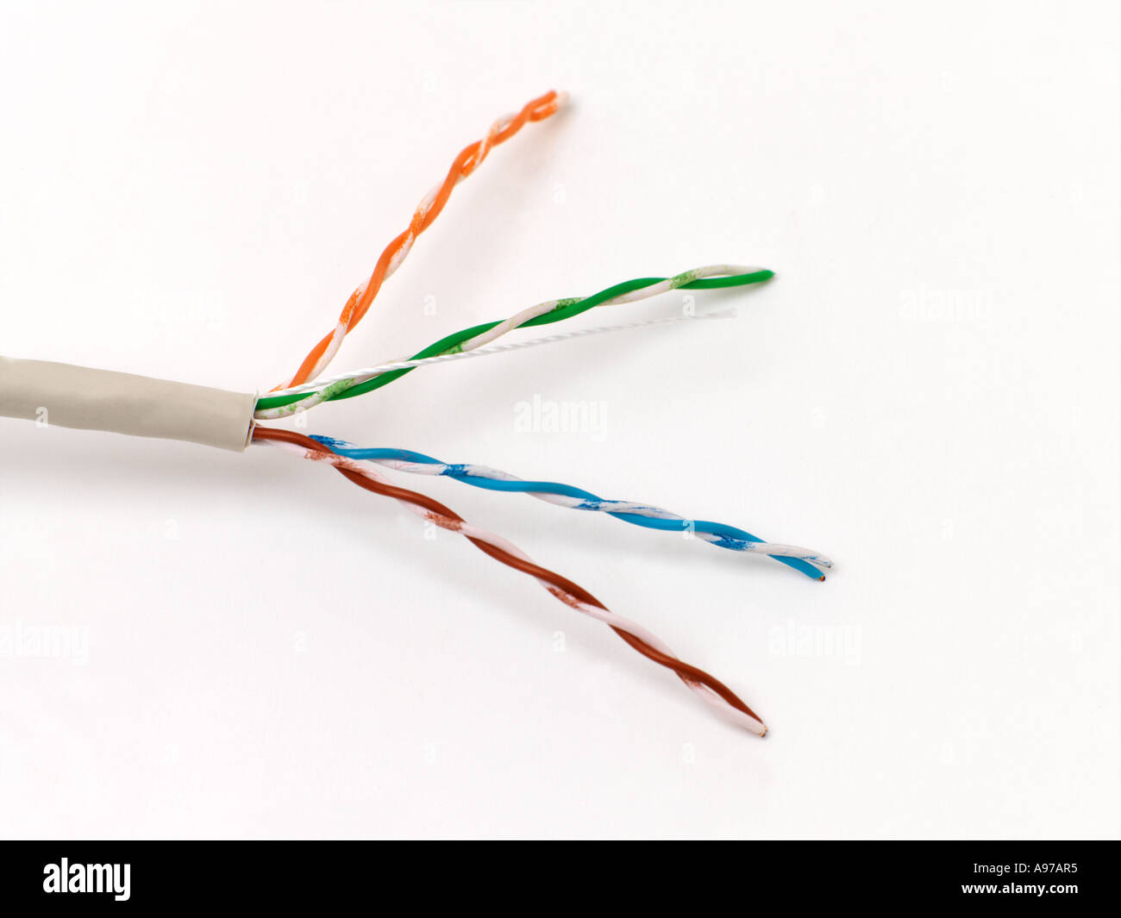

Intentar que los pares queden lo mas rectos posibles para facilitar el siguiente paso

## Paso 3

Ordenar los pares

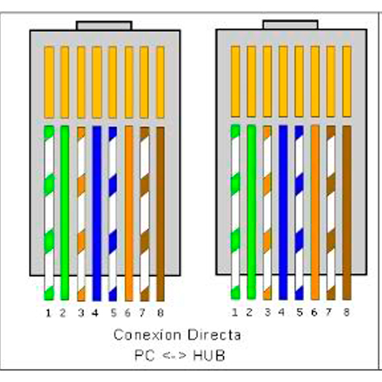

Se ordenan los diferentes cables. Para conocer dicho orden podemos seguir la figura anterior.

Es importante revisar que no se nos han movido antes de proceder al paso final

## Paso 4

Introducir los cables en conector RJ45

Manteniendo los cables en el orden correcto se introducen los cables por los carriles del conector RJ45 con cuidado de que no se desordenen. Es importante asegurarse de que entran hasta el final y que todos quedan a la altura de los conductores metálicos.

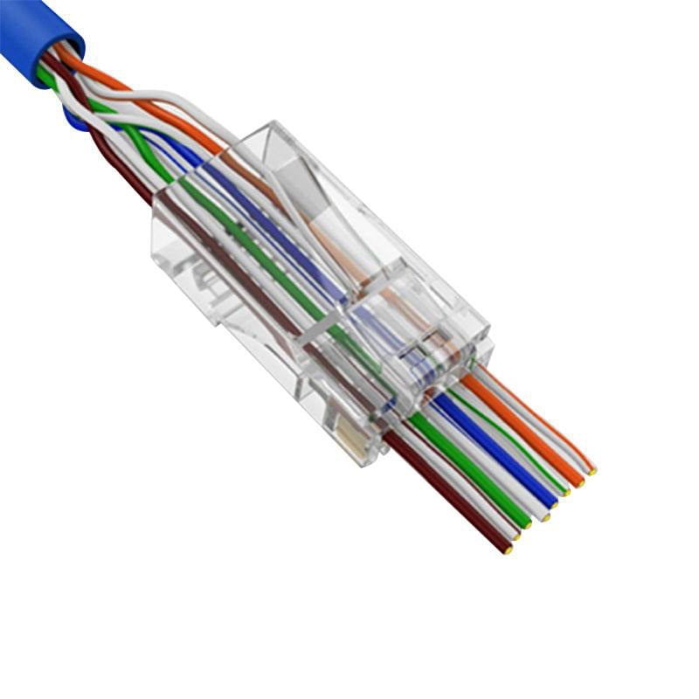

## Paso 5

Crimpar

Introducimos el RJ45 en el orificio para dicho conector en la crimpadora y asegurándonos de que han entrado bien, apretamos con firmeza para que los conductores perforen los cables y queden conectados.

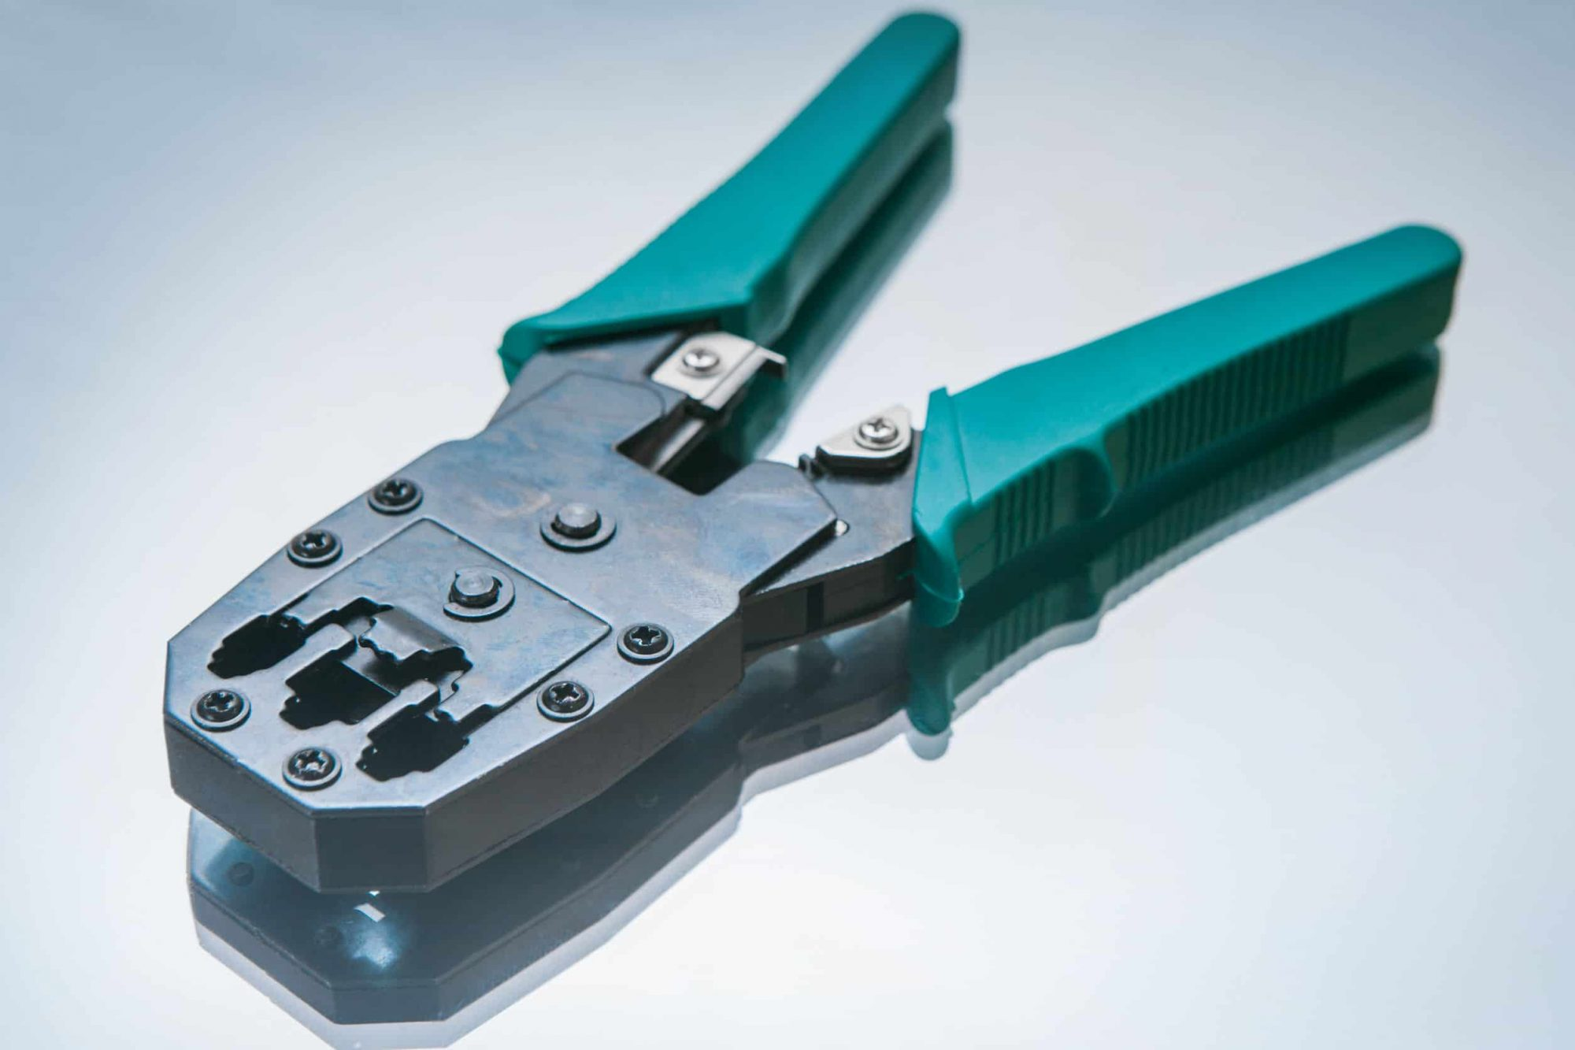

## Paso final

Testear

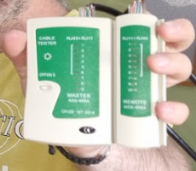

Comprobamos el funcionamiento del cable con un tester. Si todas las luces se iluminan en el orden correcto, el cable ha sido creado correctamente.

# Rosetas

## Paso 1 y 2

Esencialmente estos dos primero paso son idénticos a crear un cable Ethernet, pelamos el cable y su apantallamiento interno si lo hubiera, y desenrollamos cada uno de los cables para dejarlos lo mas trabajables posible.

## Paso 3

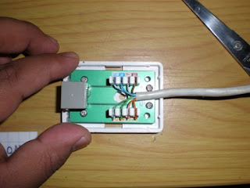

Introducimos los cables en las posiciones correctas. La propia roseta suele tener un esquema de colores que nos indica donde introducirlos, en función de si queremos el standard A (directo) o B (cruzado)

## Paso 4

Impactar

Usando la impactadora y asegurándonos de que la zona de la cuchilla queda hacia el exterior de la roseta, impactamos cada cable para que entre hasta el fondo del conector de la roseta y los conectores metálicos de esta “Cizallen” los cables para dejarlos conectados y agarrados.

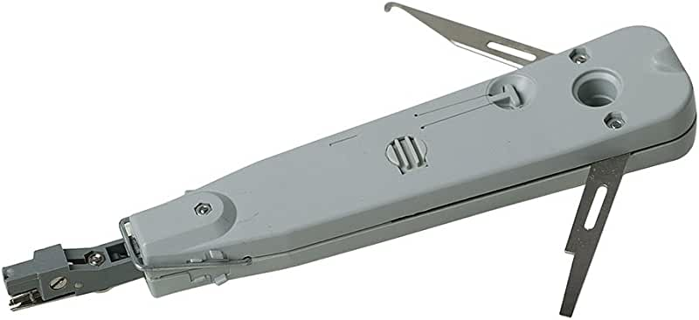

## Paso 5

Testear

Para probar la roseta, podemos simplemente usar su 2 bocas para hacer un puente con 2 cables a modo de extensor. Si la conexión entre ambos dos cables funciona, la roseta es funcional.